README

Este documento contiene la guía básica de uso del computador web de performance para el Cessna 172N. Nuevas aeronaves y/o funcionalidades serán agregadas progresivamente o cuando sea requerido para un caso particular.

NOTA: esta herramienta es de carácter académico y experimental. No debe ser utilizada como reemplazo del manual de la aeronave y/o herramientas de cálculo debidamente autorizadas por el fabricante o autoridad competente.

1) Aproximaciones utilizadas por el programa

Al utilizar valores no indicados directamente en las tablas de performance el programa emplea las siguientes reglas de aproximación:

1.1) Peso de despegue (tablas 5-4 y 5-10)

Hay tres valores válidos indicados en la tabla de despegue: 1900, 2100 y 2300 lb. En caso de ingresar un valor diferente se utilizará el valor inmediatamente superior, siempre y cuando exista una diferencia mayor a 50 lbs con respecto al valor válido inferior más cercano. Por ejemplo:

- Al ingresar 1949 lb el programa utilizará la tabla de 1900 lb.

- Al ingresar 1950 lb el programa utilizará la tabla de 1900 lb.

- Al ingresar 1951 lb el programa utilizará la tabla de 2100 lb.

- Al ingresar 2000 lb el programa utilizará la tabla de 2300.

1.2) Altitud de presión para el despegue y aterrizaje (tablas 5-4 y 5-10)

Los valores válidos indicados en las tablas van desde 0 hasta 8000 pies, en incrementos de 1000 pies. En caso de ingresar un valor no presente en la tabla se utilizará el valor inmediatamente superior, siempre y cuando exista una diferencia mayor a 250 ft con respecto al valor válido inferior más cercano. Por ejemplo:

- Al ingresar 2200 ft el programa utilizará 2000 ft.

- Al ingresar 2250 ft el programa utilizará 2000 ft.

- Al ingresar 2251 ft el programa utilizará 3000 ft.

- Al ingresar 2500 ft el programa utilizará 3000 ft.

1.3) Temperatura para el despegue y aterrizaje (tablas 5-4 y 5-10)

Los valores válidos indicados en las tablas van desde 0 hasta 40 C, en incrementos de 10 grados. En caso de ingresar un valor no presente en la tabla se utilizará el valor inmediatamente superior, siempre y cuando exista una diferencia mayor a 5 C con respecto al valor válido inferior más cercano. Por ejemplo:

- Al ingresar 22 C el programa utilizará la columna de 20 C.

- Al ingresar 25 C el programa utilizará la columna de 20 C.

- Al ingresar 26 C el programa utilizará la columna de 30 C.

- Al ingresar 28 C el programa utilizará la columna de 30 C.

1.4) Altitud de presión para el cálculo del ROC (tabla 5-5)

Los valores válidos indicados en la tabla van desde 0 hasta 12000 ft, en incrementos de 2000 ft. En caso de ingresar un valor no presente en la tabla se utilizará el valor inmediatamente superior, siempre y cuando exista una diferencia mayor a 500 ft con respecto al valor válido inferior más cercano. Por ejemplo:

- Al ingresar 3200 ft el programa utilizará 3000 ft.

- Al ingresar 3500 ft el programa utilizará 3000 ft.

- Al ingresar 3501 ft el programa utilizará 4000 ft.

- Al ingresar 3700 ft el programa utilizará 4000 ft.

1.5) Temperatura para el cálculo del ROC (tabla 5-5)

Los valores válidos indicados en la tabla van desde -20 hasta 40 C, en incrementos de 20 grados. En caso de ingresar un valor no presente en la tabla se utilizará el valor inmediatamente superior, siempre y cuando exista una diferencia mayor a 10 C con respecto al valor válido inferior más cercano. Por ejemplo:

- Al ingresar 5 C el programa utilizará la columna de 0 C.

- Al ingresar 10 C el programa utilizará la columna de 0 C.

- Al ingresar 11 C el programa utilizará la columna de 20 C.

- Al ingresar 15 C el programa utilizará la columna de 20 C.

1.6) Altitud de presión para el cálculo de rango y autonomía (gráficas 5-8 y 5-9)

Las gráficas de rango y autonomía utilizan un rango de altitud que va desde 0 hasta 12000 ft, en incrementos de 500 ft. En caso de ingresar un valor no presente en la gráfica se utilizará el valor inmediatamente superior, siempre y cuando exista una diferencia mayor a 250 ft con respecto al valor válido inferior más cercano. Por ejemplo:

- Al ingresar 7200 ft el programa utilizará 7000 ft.

- Al ingresar 7250 ft el programa utilizará 7000 ft.

- Al ingresar 7251 ft el programa utilizará 7500 ft.

- Al ingresar 7400 ft el programa utilizará 7500 ft.

1.7) Altitud de presión para el cálculo de performance de ascenso (tabla 5-6)

Los valores indicados en la tabla van desde 0 hasta 12000 ft, en incrementos de 1000 ft. En caso de ingresar un valor no presente en la tabla se utilizará el valor inmediatamente superior, siempre y cuando exista una diferencia mayor a 250 ft con respecto al valor válido inferior más cercano. Por ejemplo:

- Al ingresar 6200 ft el programa utilizará 6000 ft.

- Al ingresar 6250 ft el programa utilizará 6000 ft.

- Al ingresar 6251 ft el programa utilizará 7000 ft.

- Al ingresar 6400 ft el programa utilizará 7000 ft.

1.8) Altitud de presión para el cálculo de performance de crucero (tabla 5-7)

Los valores indicados en la tabla van desde 2000 hasta 12000 ft, en incrementos de 2000 ft. En caso de ingresar un valor no presente en la tabla se utilizará el valor inmediatamente superior, siempre y cuando exista una diferencia mayor a 500 ft con respecto al valor válido inferior más cercano. Por ejemplo:

- Al ingresar 6200 ft el programa utilizará 6000 ft.

- Al ingresar 6500 ft el programa utilizará 6000 ft.

- Al ingresar 6501 ft el programa utilizará 8000 ft.

- Al ingresar 7000 ft el programa utilizará 8000 ft.

1.9) RPM seleccionadas para el crucero (tabla 5-7)

El programa solo acepta un valor de rpm presente en la siguiente lista:

2100, 2200, 2300, 2400, 2500, 2600, 2650.

No debe ingresarse un valor de rpm distinto a los mostrados, en caso de hacerlo el programa arrojará un error.

Se debe estar atento a no ingresar valores de altitud de crucero, rpm y temperatura incompatibles, como por ejemplo 8000 ft, 2650 rpm y -21 C. Para este caso no existen valores de BHP, KTAS y GPH en la tabla (indicado por - - - ).

1.10) Columna de temperatura estándar (tabla 5-7)

Los valores indicados en la tabla son: ISA-20, ISA e ISA+20. En caso de tener una condición ISA no presente en la tabla se utilizarán las siguientes reglas de aproximación:

- Si las condiciones son inferiores a ISA-10 se utilizará la columna de ISA-20 (e.g ISA-11, ISA-13, ISA-22, etc).

- Si las condiciones son superiores a ISA+5 se utilizará la columna de ISA+20 (e.g ISA+6, ISA+10, ISA+15, etc).

- Para cualquier otra condición se utilizará la columna de ISA (e.g ISA-8, ISA-2, ISA+2, ISA+3, etc).

2) Uso del .csv (coma-separated value)

Los datos del vuelo para el cálculo de performance pueden ser ingresados de dos formas:

1. Anexando un archivo csv.

2. Llenando manualmente la forma.

La ventaja de utilizar un archivo csv es la capacidad de ejecutar múltiples cálculos de performance sin la necesidad de llenar la forma manualmente, lo que lleva tiempo y puede convertirse en una tarea repetitiva, particularmente cuando se desea repetir el cálculo modificando un solo campo. Es importante ingresar los datos en el csv de manera cuidadosa y respetando el formato establecido. De lo contrario el programa será incapaz de leer los datos y arrojará un error. La siguiente imagen muestra la guía de llenado del archivo .csv:

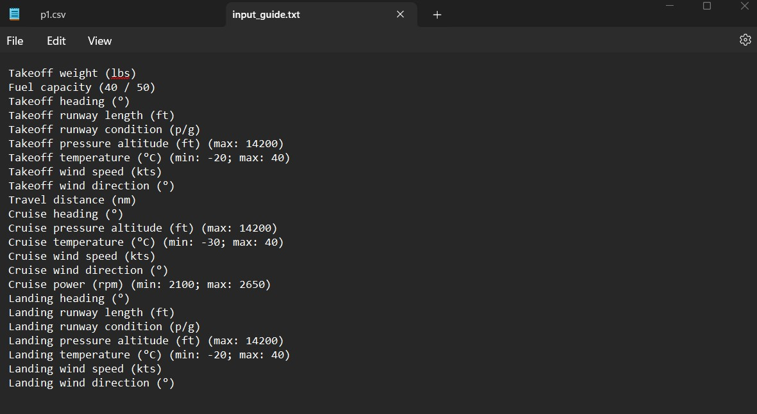

La siguiente imagen muestra un ejemplo de un archivo .csv válido:

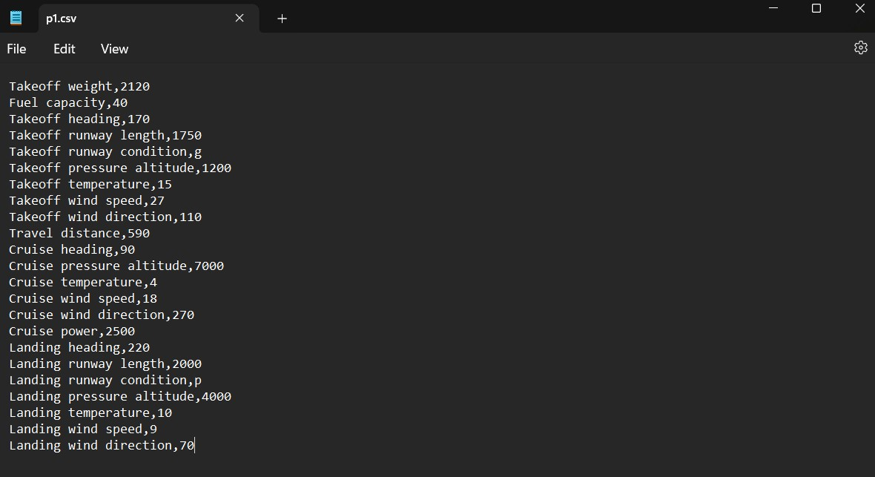

En caso que desee utilizar valores diferentes solo es necesario modificar los números mostrados en la imagen. Consideraciones a tener en cuenta:

1. No agregue espacios en blanco adicionales en ninguna parte del archivo.

2. No modifique el nombre u orden de los campos.

3. El archivo puede tener cualquier nombre.

4. Respete los límites máximos establecidos en la guía de llenado (e.g la altitud de crucero no debe ser superior a 14200 ft).

5. Para indicar la condición de la pista utilice la letra “p” minúscula para “dry paved” (pavimentada seca) o “g” minúscula para “dry grass” (grama seca).

6. Para crear un archivo .csv puede utilizar notepad o cualquier editor de texto disponible en su computadora. Solo es necesario crear un archivo .txt y guardarlo como csv.

